FACULDADE SÃO PAULO TECH SCHOOL
ANÁLISE E DESENVOLVIMENTO DE SISTEMAS

JOSUÉ ALVAREZ AVENDANO
RA: 01252002

PROJETO INDIVIDUAL – PESQUISA E INOVAÇÃO
Jach’a Ajayu – A alma do folclore boliviano

São Paulo
2025
- CONTEXTO

O que é a dança
Dançar é uma das expressões artísticas mais antigas do mundo. Sempre que ouvimos uma música ou qualquer som capaz de despertar algo dentro de nós, sentimos a necessidade de transformar esse sentimento em movimento. A dança nasce exatamente desse impulso, o corpo respondendo àquilo que a alma sente.
A dança liga o físico ao emocional, ao mesmo tempo que movemos nosso corpo, liberamos tensões, que conectam com o nosso próprio coração e histórias pessoais. Em muitas culturas a dança é ritualística e espiritual, e carrega significados profundos de um povo ou até de um país inteiro. Muitas vezes a dança é feita apenas pro prazer, para liberar algo que está internalizado.
Cada cultura desenvolveu seus próprios estilos, passos e tradições, de forma que cada dança representa a identidade daquela cultura. Quando dançamos, nos conectamos com gerações passadas, a dança nos lembra que somos parte de algo maior.

Benefícios e importância da dança
No aspecto físico a dança atua como uma atividade física que ajuda na saúde do corpo, no condicionamento físico e na prevenção de doenças. Ela fortalece o corpo, melhora a postura, a coordenação e o equilíbrio, enquanto estimula a mente e a memória.
Pensando no lado emocional, a dança é uma ferramenta de ajuda contra estresse e a ansiedade, permitindo que as pessoas encontrem momentos de prazer e liberdade, além de ajudar na integração social. Participar de grupos ou aulas de dança fortalece a cooperação, estimula a empatia e amplia a capacidade de se relacionar com outras pessoas.
A dança traz benefícios para todas as idades, melhorando autoestimas e disciplina para crianças e adolescente, e ajudando a manter o corpo e a mente ativa para adultos e idosos.
Dançar incentiva a criatividade e o pensamento crítico, aprender novas coreografias e estilos diferentes desafia o cérebro a se desenvolver, melhorando a memória e estimulando a capacidade de planejar movimentos e tomar decisões rápidas. Por isso, além de ser uma atividade cultural, a dança é uma prática essencial para o equilíbrio físico, emocional, social e cognitivo.

Danças folclóricas da Bolívia
A Bolívia possui uma grande diversidade de cultural, que reflete nas diversas danças folclóricas do país, que são expressões artísticas cheias de história e significados. Cada dança representa uma tradição, costumes e região, sendo peça fundamental da identidade boliviana.
Uma das danças famosas é o Caporales com a sua energia contagiante, que tem sua origem em La Paz, inspirado nos capatazes, oficiais de escravos africanos. Caporales é uma dança que mistura o ritmo acelerado, passos fortes e marcantes com trajes cheio de cores e detalhes. O traje masculino é cheio de lantejoulas e o principal são os sinos (cascabeles) nas botas que dão o ritmo. As dançarinas utilizam saias curtas e coloridas, blusas bordadas e saltos. É uma dança que simboliza força, orgulho e resistência com grande energia.

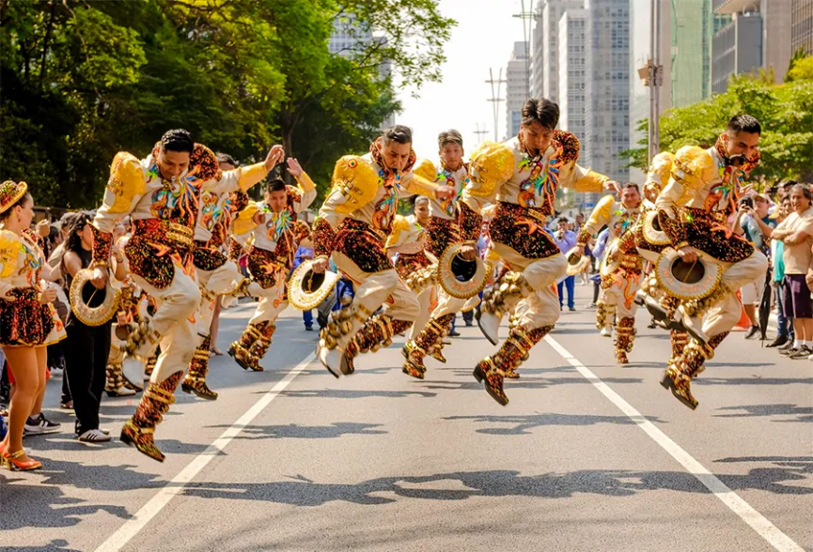
Figura 1 – Macho Caporal (Caporales)

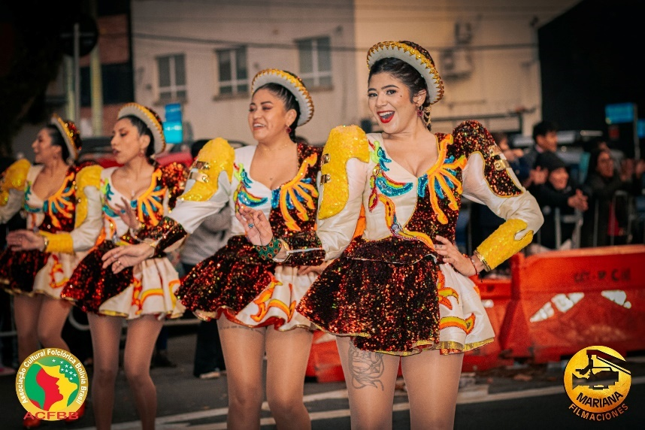
Figura 2 – Cholita Caporal (Caporales)
Outra dança emblemática é a Diablada, famosa por ter um papel central no Carnaval de Oruro, que hoje é considerada Patrimonio Cultural e Imaterial da Humanidade pela UNESCO. Na diablada os dançarinos utilizam máscaras de diabos, e figuras angelicais e trajes cheio de detalhes e brilhos, a dança é uma representação dramática da luta entre o bem e o mal, com a imagem do Arcanjo Miguel liderando as forças do bem contra uma legião de demônios.

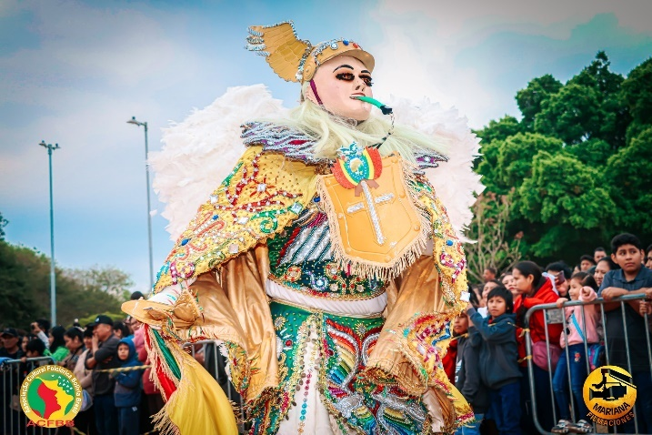
Figura 3 - Figura de Arcanjo Miguel (Diablada)

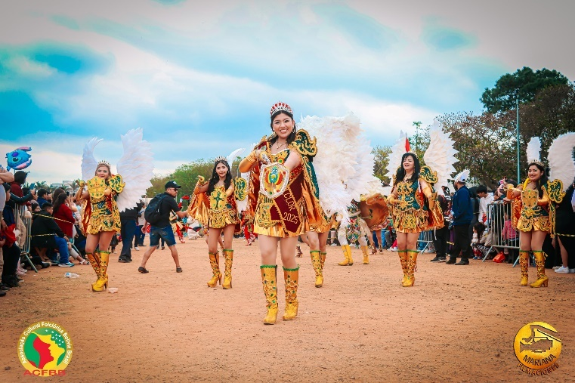
Figura 4 - Figura Anjas (Diablada)
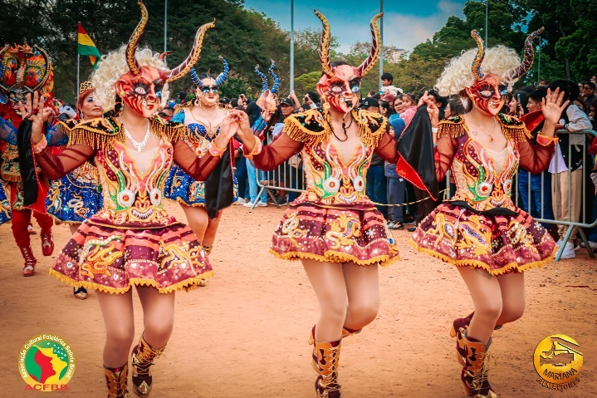
Figura 5 – Chinas Supay (Diablada)

A Morenada é outra dança muito popular, que carrega uma herança afroboliviana, com movimentos cadenciados. Os trajes da Morenada estão entre os mais elaborados do folclore boliviano, os dançarinos utilizam máscaras enfeitas e feições exageradas com olhos esbugalhados e lábios grossos. As dançarinas, usam elegantes polleras (saias em camadas), com blusas e um chapéu-coco característico. Os dançarinos representam a resistência e a dignidade do povo africano trazido para a Bolívia durante a colonização.

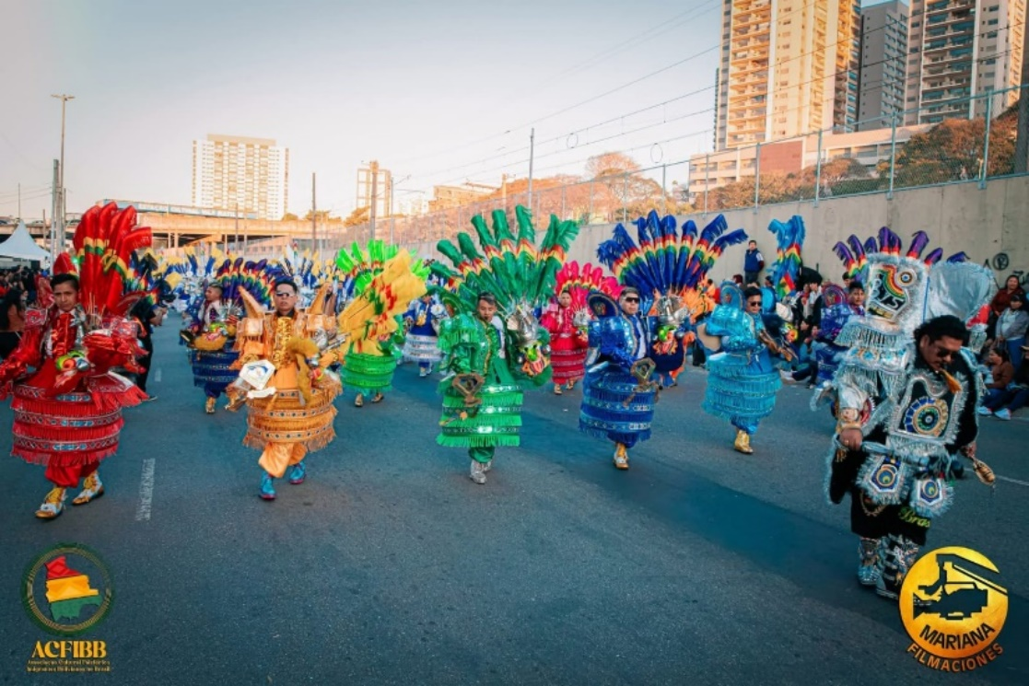
Figura 6 - Morenos (Morenada)

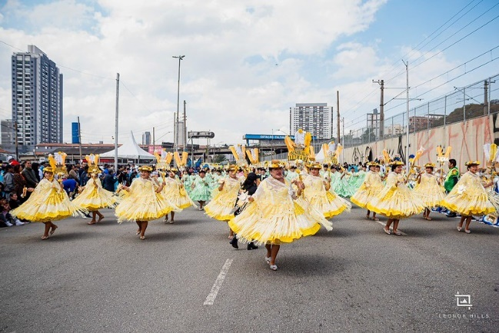
Figura 7 - Cholitas (Morenada)
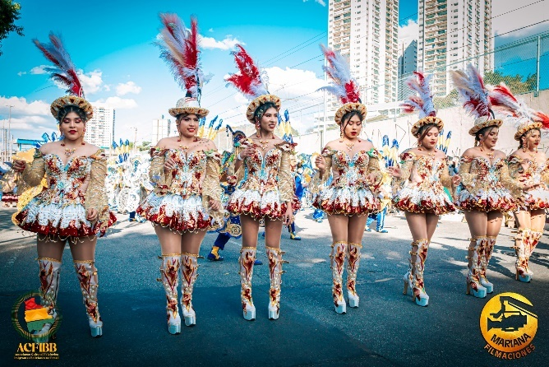
Figura 8 - Chinas (Morenada)

O Tinku está muito enraizado nas tradições do povo Quechua dos Andes bolivianos. É uma dança com profundo significado cultural e simbólico. Os dançarinos de Tinku vestem trajes coloridos e vibrantes que refletem a tradição e a identidade das comunidades indígenas do Altiplano boliviano. As mulheres usam saias largas e rodadas, chamadas polleras, geralmente de cores vibrantes e decoradas com bordados ou fitas coloridas, combinadas com blusas bordadas e coletes que destacam motivos tradicionais.

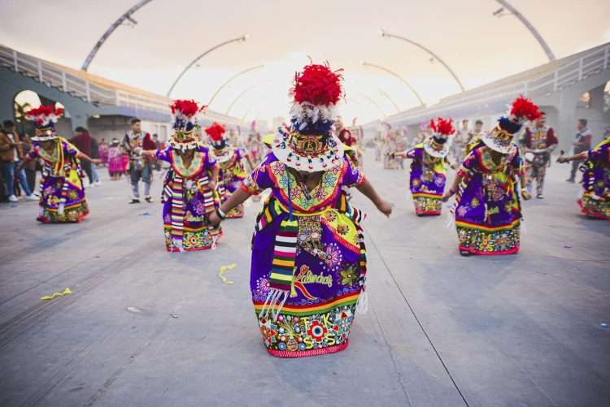
Figura 9 - Mulheres (Tinkus)
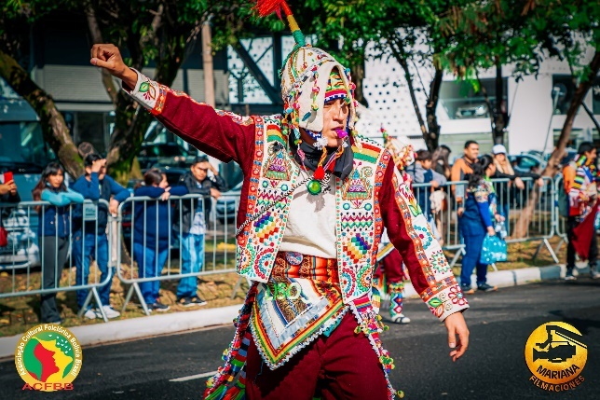
Figura 10 - Homens (Tinkus)
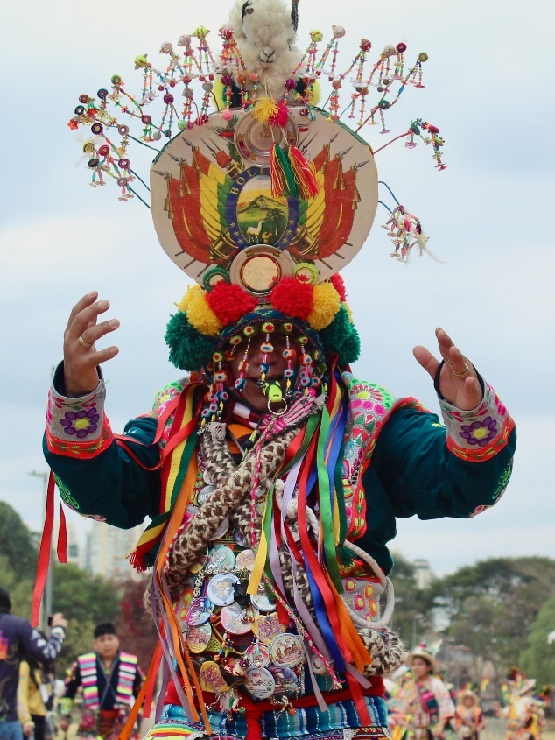
Figura 11 - Chaman (Tinkus)

Essas danças não são apenas apresentações artísticas, mas carregam histórias, espiritualidade e identidade cultural, sendo transmitidas de geração em geração. Participar ou assistir a essas danças é mergulhar na alma da Bolívia, compreendendo seu povo, suas tradições e a riqueza de sua diversidade cultural.

- OBJETIVO

O objetivo deste projeto é desenvolver um site interativo que apresente as principais danças folclóricas da Bolívia, divulgue a cultura boliviana e compartilhe experiências pessoais relacionadas à dança. O site contará com informações sobre fraternidades de dança no Brasil, um quiz interativo para engajar os usuários e uma dashboard que mostra o progresso, ranking e histórico de tentativas dos participantes, promovendo assim o aprendizado do usuário.

- JUSTIFICATIVA

A criação deste site se justifica pela importância de divulgar e valorizar o folclore boliviano, suas tradições e danças, aproximando o público da riqueza cultural do país. Além de informar, o projeto oferece uma experiência interativa que incentiva a participação, a curiosidade e o aprendizado sobre a dança, conectando usuários à cultura, à história e à prática da dança.

- ESCOPO

Descrição resumida do projeto
O projeto Jach’a Ajayu é um website criado com o objetivo de apresentar, valorizar e difundir a cultura e o folclore boliviano, especialmente suas danças tradicionais. Além de apresentar informações, fotos e a história pessoal do autor dentro do mundo do folclore, o site também oferece uma área interativa com um quiz cultural. O usuário pode testar seus conhecimentos sobre a Bolívia, suas danças e suas tradições, enquanto acompanha seu desempenho por meio de dados registrados e apresentados em gráficos dinâmicos.

Resultados esperados
Que o visitante tenha uma experiência envolvente e educativa, compreendendo melhor a riqueza do folclore boliviano e desenvolvendo maior interesse por essa cultura. A interatividade do quiz permite ao usuário aprender enquanto responde, criando engajamento e ampliando seu conhecimento. Além disso, o projeto busca fortalecer a valorização cultural, promover bem-estar e reforçar identidades. Alinhando-se aos princípios das ODS, especialmente a de Saúde e Bem-Estar e Educação de Qualidade por meio da vivência cultural.
Requisitos do Projeto
- Página inicial com apresentação do projeto e navegação clara.
- Seção explicando o folclore boliviano e suas principais danças.
- Seção dedicada ao Caporales, Tinkus e outras danças escolhidas.
- Seção “Minha História” contando minha história pessoal com a dança.
- Quiz interativo com perguntas de múltipla escolha.
- Sistema para calcular pontuação do quiz e exibir resultado.
- Integração com API e banco de dados (para guardar pontuação, usuários ou histórico, conforme o que já desenvolveu).
- Layout responsivo e visualmente alinhado ao tema folclórico.

Limites e Exclusões

Incluído no Escopo
- Desenvolvimento de um site informativo e cultural sobre o folclore boliviano.
- Crias seções sobre as danças Caporales, tinkus, diablada e morenada.
- Criar uma página com a história pessoal do criador dentro do Caporales e do Tinkus.
- Implementação de um quiz interativo com perguntas sobre cultura e folclore.
- Integração com API e banco para registrar pontuação ou dados básicos do quiz.

Excluído do Escopo
- Criação de um aplicativo móvel (Android ou iOS).
- Sistema de cadastro e login completo para usuários.
- Venda de produtos, trajes ou serviços relacionados ao folclore.
- Plataforma oficial para alguma fraternidade específica.

Macro Cronograma (4 semanas)

Semana 1
- Pesquisa sobre folclore boliviano, cultura e referência histórica
- Definição do objetivo geral do projeto
- Criação da identidade inicial (nome, logo e a estrutura do site)
- Criação do layout base

Semana 2
- Desenvolvimento da estrutura principal do site (HTML/CSS)
- Criação das seções iniciais do site
- Inserção das primeiras imagens e conteúdos textuais
- Início da parte responsiva

Semana 3
- Implementação da interatividade (quiz folclórico)
- Conexão com API e banco de dados para registrar respostas / pontuação
- Testes de funcionamento

Semana 4
- Finalização dos conteúdos sobre as danças
- Revisão geral do site, ajustes finais e otimização
- Testes finais com a interação com o usuário
- Preparação da entrega/apresentação

Recursos Necessários

Recurso | Quantidade | Carga Horária / Uso
Desenvolvedor Front-end | 1 | 100 horas
Desenvolvedor Back-end | 1 | 100 horas
Analista de Banco de Dados | 1 | 30 horas
Computador (desktop/notebook) | 1 | Uso contínuo
Ferramenta de gestão (Trello) | 1 | Uso contínuo

Riscos e Restrições
Riscos
- Atrasos na entrega de funcionalidades devido ao tempo reduzido (apenas 4 semanas de desenvolvimento).
- Problemas na integração entre front-end, back-end e banco de dados, podendo prejudicar o funcionamento do quiz e das estatísticas.
- As validações de login e cadastro não funcionarem corretamente, prejudicando no acesos correto do usuário.

Restrições
- O projeto deve ser concluído até dia 24/11/2025.
- Projeto limitado ao ambiente web (não inclui aplicativo mobile).
- O sistema funciona apenas com usuários cadastrados e conectados ao banco MySQL.

Parte Interessada | Papel no Projeto | Responsabilidade
Desenvolvedor Front-end e Back-end | Execução técnica | Desenvolvimento das páginas, integração com o banco de dados, testes e implantação.
Analista de Bando de Dados | Análise de dados | Modelagem lógica, interação com o banco de dados
Usuário/Visitante | Demandante | Avaliação da navegação, validação da usabilidade e feedback sobre a experiência.

- PREMISSAS E RESTRIÇÕES

Premissas:
- O usuário terá acesso à internet estável para visualizar o site e suas interatividades.
- O cadastro do usuário será feito por ele mesmo;
- O site será acessado principalmente por dispositivos desktop ou notebook.

Restrições:
- O desenvolvimento técnico será realizado apenas pelos recursos já definidos (Front-end, Back-end e Banco de Dados), sem contratação externa.
- O projeto deverá ser totalmente concluído dentro do prazo de 4 semanas estabelecido no cronograma (Data de entrega: 24/11/2025).

- DIAGRAMA DE NEGÓCIO

- DIAGRAMA DE SOLUÇÃO
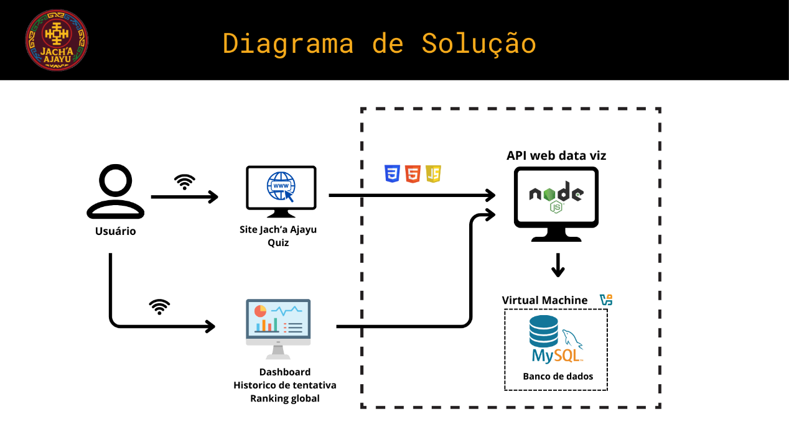
Figura 12 - Diagrama de Solução

- METODOLOGIA

Para o desenvolvimento deste projeto, foi adotada a metodologia ágil Scrum, que permite organizar o trabalho de forma iterativa e incremental, promovendo flexibilidade e melhoria contínua. O desenvolvimento foi dividido em 4 sprints, cada uma com objetivos e entregas específicas, o Product Backlog que é a lista de todas as funcionalidades e tarefas do projeto foi organizado em Sprint Backlogs, garantindo que cada etapa tivesse foco e prioridade clara.

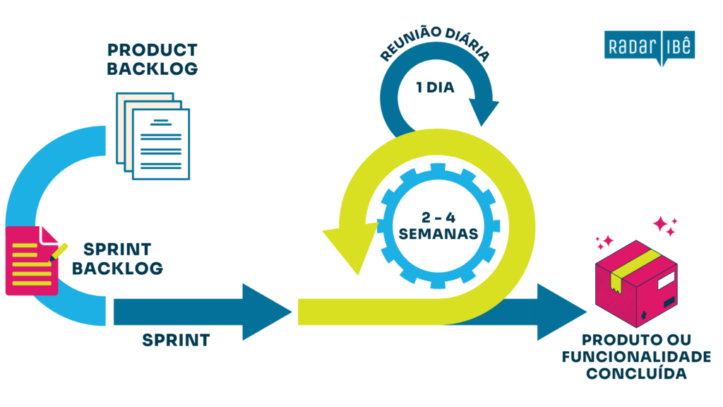
Figura 13 - Metodologia Scrum

- BACKLOG E FERRAMENTA DE GESTÃO
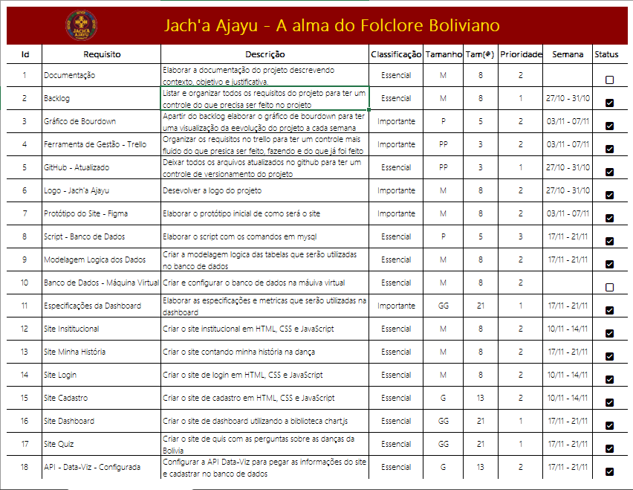
Figura 14 - Backlog (Excel)
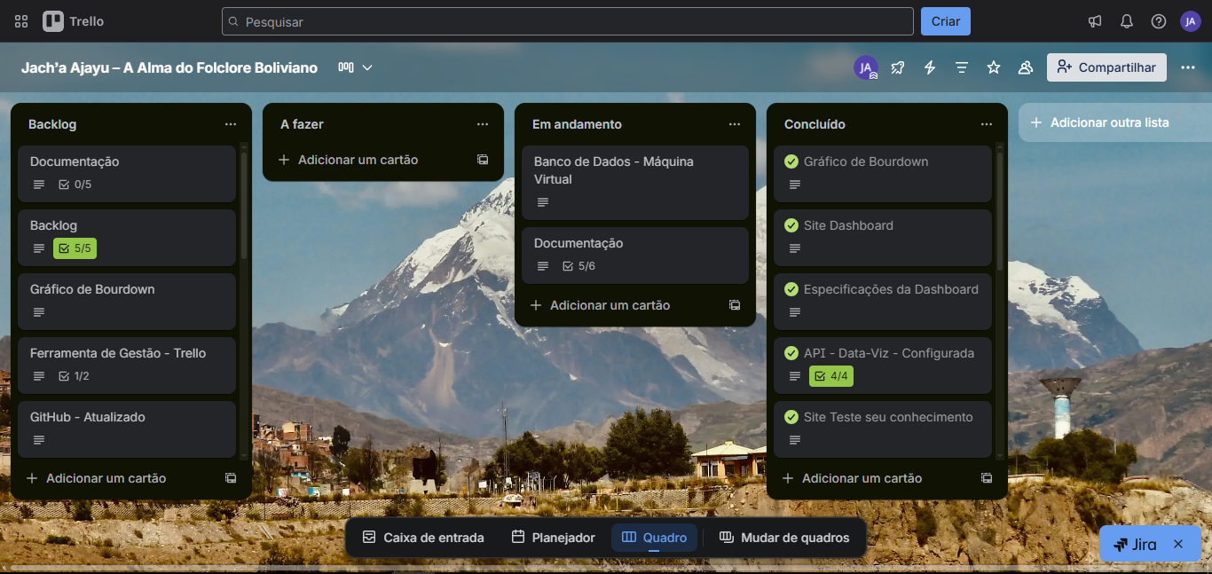
Figura 15 - Ferramenta de Gestão (Trello)

- PRÓXIMOS PASSOS

- Explorar mais danças – Expandir o conteúdo sobre outras danças folclóricas bolivianas, detalhando história, características e significados culturais.
- Galeria de fotos e vídeos – Incluir registros de desfiles e apresentações, tanto pessoais quanto de outros dançarinos, tornando o site mais visual e interativo.
- Teste interativo – Criar um quiz para que os usuários descubram qual dança boliviana combina mais com sua personalidade.

- BIBLIOGRAFIA

BETTER HEALTH. Dança - benefícios para a saúde. Disponível em: https://www.betterhealth.vic.gov.au/health/healthyliving/dance-health-benefits. Acesso em 19 nov. 2025.

Tua Saúde. 10 benefícios da dança para saúde física e mental (comprovados!). Disponível em: https://www.tuasaude.com/beneficios-da-danca/. Acesso em: 22 nov. 2025.

UNESCO. Carnaval de Oruro. Disponível em: https://ich.unesco.org/en/RL/carnival-of-oruro-00003#:~:text=Carnival%20of%20Oruro-,Bolivia%20(Plurinational%20State%20of),at%20the%20Carnival%20of%20Oruro. Acesso em: 21 nov. 2025

TecnoSoluciona. Danças Folclóricas Bolivianas Explica. Disponível em: https://tecnosoluciona.com.br/bolivian-folklore-dances-explained/. Acesso em: 21 nov. 2025.

KORESPA. Danças na Bolívia. Disponível em: https://korespa.com/en/dances-in-bolivia/. Acesso em: 22 nov. 2025.

ASSOCIAÇÃO CULTURAL FOLCLÓRICA BOLIVIANA DO BRASIL (ACFBB). Folclore Boliviano. Disponível em: https://www.acfbb.org.br/folclore-boliviano/. Acesso em: 19 nov. 2025.

